Chciałbym przedstawić Wam książkę autorstwa Pawła Czapczyka pt. „Terrarium. Zwierzęta, rośliny, wyposażenie i aranżacje”.
Ta pozycja zawiera wiele przydatnych informacji z dziedziny terrarystyki. Jest to kompendium, które obejmuje szereg wartościowych tematów. Na przykład takich jak: typy i rodzaje terrariów, ich wystrój, uprawiane w tam rośliny, oraz wiele innych.
W tej publikacji są zawarte przydatne wskazówki dotyczące hodowli różnorodnych zwierząt. W niniejszej książce autor przedstawia aż jedenaście rodzin bezkręgowców, siedem rodzin kręgowców oraz sześć rodzin popularnych zwierząt karmowych (zwierzęta karmowe to takie, które służą za posiłek mieszkańcom terrariów).
Moim zdaniem jak najbardziej warto ją przeczytać. Myślę tak dlatego, że jest ona zrozumiale napisana i na pewno pomoże każdemu hodowcy. Poleciłbym ją każdemu początkującemu, albo nawet zaawansowanemu terraryście. Oprócz porad i wskazówek znajdziecie tam też sporo ciekawostek. Dowiecie się na przykład, że nie tylko kameleon zmienia barwy, zdolność mają także patyczak i dlatego tak trudno je dostrzec. Zrozumiecie też, że jeżeli Wasz teju argentyński chodzi po mieszkaniu, absolutnie żaden złodziej się tam nie zakradnie.
Maciej Pawlaczyk kl.6a

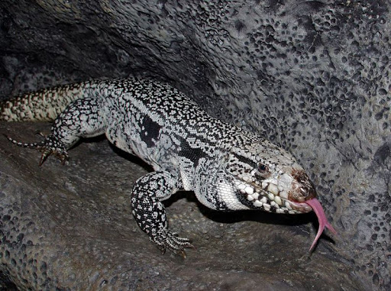
teju argentyński

